Modele:
RT-MAg-001/M1 | – Stojak na rozdzielacze o szerokości szczeliny 6,5 mm i 12,5 mm wraz z zestawem 3 pojemników odbiorczych odbiorczych
RT-MAg-001/M2 | – Stojak na rozdzielacze o szerokości szczeliny 25 mm i 75 mm wraz z zestawem 3 pojemników odbiorczych odbiorczych
Akcesoria:
RT-MAg-001/zM6 | – Rozdzielacz próbek o szerokości szczeliny 6,5 mm do RT-MAg-001/M1
RT-MAg-001/zM12 | – Rozdzielacz próbek o szerokości szczeliny 12,5 mm do RT-MAg-001/M1
RT-MAg-001/zM25 | – Rozdzielacz próbek o szerokości szczeliny 25 mm do RT-MAg-001/M2
RT-MAg-001/zM37 | – Rozdzielacz próbek o szerokości szczeliny 37,5 mm do RT-MAg-001/M2
RT-MAg-001/zM50 | – Rozdzielacz próbek o szerokości szczeliny 50 mm do RT-MAg-001/M2
RT-MAg-001/zM75 | – Rozdzielacz próbek o szerokości szczeliny 75 mm do RT-MAg-001/M2
RT-MAg-001/zM1 | – Pojemnik odbiorczy z uchwytami do RT-MAg-001/M1
RT-MAg-001/zM2 | – Pojemnik odbiorczy z uchwytami do RT-MAg-001/M2
Normy:
EN 932-1, EN 932-2, ASTM C702
Opis:
Rozdzielacze próbek przeznaczone są do rozdzielania próbki kruszywa. Są łatwe w użyciu, łatwe do czyszczenia. Na stojaku można zamontować do 4 różnych rozdzielaczy o szerokości szczeliny od 6,5 mm do 75 mm.  Stojak RT-MAg-001/M dostarczany w komplecie z trzema pojemnikami odbiorczymi z uchwytami. Stojak wykonany z metalu z polimerową powłoką proszkową, rozdzielacz i misy odbiorcze wykonane ze stali nierdzewnej, co umożliwia ogrzewanie i pracę z gorącymi materiałami, takimi jak mieszanka asfaltowa. |  | 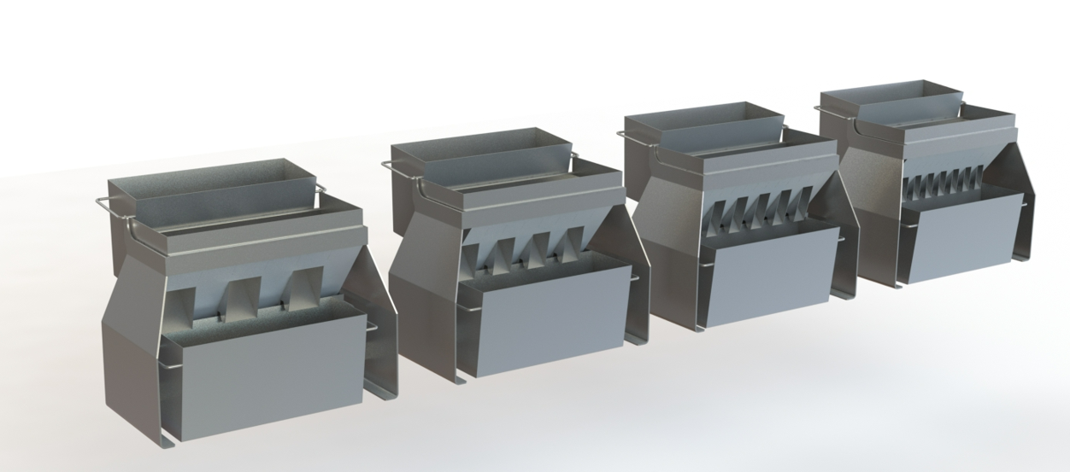

Specyfikacja techniczna:
 | RT-MAg-001/M1 |  | RT-MAg-001/M2
 | RT-MAg-001/zM6 | RT-MAg-001/zM12 | RT-MAg-001/zM25 | RT-MAg-001/zM37 | RT-MAg-001/zM50 | RT-MAg-001/zM75
Szerokość otworu | 6.5 mm | 12.5 mm | 25 mm | 37.5 mm | 50 mm | 75 mm
Liczba slotów | 16 | 12 | 16 | 12 | 8 | 6
Waga stojaka (przybliżona) | 4.9 kg |  | 9.3 kg
Wymiary stojaka (LxWxH) | 270х150х250 mm |  | 570x300x442 mm
Waga rozdzielacza | 1.6 kg | 1.5 kg | 3.6 kg | 3.8 kg | 3.2 kg | 3.0 kg
Waga pojemnika odbiorczego (przybliżona) | 1.2 kg |  | 3.0 kg
Wymiary pojemnika odbiorczego (LxWxH) | 210х80х120 mm |  | 510x162x216 mm

